经 典 推 荐

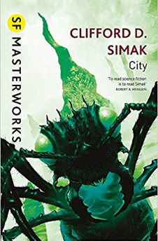
中文书名：《城》
英文书名：CITY
作 者：Clifford Simak
出 版 社：Gateway
代理公司：PFD(Estate)/ANA/Anna Dai
出版时间：2011年6月（新版），1952年（初版）
代理地区：中国大陆、台湾
页 数：272页
审读资料：电子稿
类 型：科幻小说

内容简介：

在一个遥远未来的地球上，人类的成就是巨大的：人工智能机器人，基因改造生物，星际旅行，人类基因雕琢——这些都已经成为现实。

然而，任何改变都需要代价。人类已经非常疲惫，人类的活力几乎消失殆尽。社会正逐渐分化为更小的社区，并分散在乡村，大型城市已经被放弃。

随着人类社会的猥琐和衰落，他们所创造的这一切，哪一种将会继续继承这颗星球？谁会变成地球的新主？

作者简介：

克利福德·西马克（Clifford Simak，1904-1988），出生于威斯康星州，1931年开始动笔撰写科幻小说，同时成为约翰·坎贝尔（John W. Campbell）的《惊人科幻》（Astounding Stories）的撰稿人。他曾获得星云奖和多次雨果奖，1977年，成为美国科幻作家协会（SFWA）继罗伯特·海因莱因、杰克·威廉森之后被命名的第三位科幻大师。

谢谢您的阅读！
请将回馈信息发至：戴园园 （Anna Dai）
安德鲁﹒纳伯格联合国际有限公司北京代表处
北京市海淀区中关村大街甲59号中国人民大学文化大厦1705室, 邮编：100872
电话：010-82504206
传真：010-82504200
Email: Anna@nurnberg.com.cn
网址：www.nurnberg.com.cn
微博：http://weibo.com/nurnberg
豆瓣小站：http://site.douban.com/110577/
微信订阅号：ANABJ2002

